 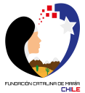

***FUNDACION CATALINA DE MARÍA***

***LICEO SAGRADO CORAZÓN- COPIAPÓ***

***71 AÑOS, 1949 – 2020***

**GUÍA DE RELIGIÓN**

**PRIMERO BÁSICO**

|  |
| --- |
| **UNIDAD:** 0  **OBJETIVO DE LA CLASE:** Comprenden que la Virgen María es también su Madre. |

**INDICACIONES**

1.- IMPRIMIR LA GUÍA

2.- DESARROLLAR LAS ACTIVIDADES (acompañada por un adulto)

3.-PEGARLA EN EL CUADERNO DE RELIGIÓN.

|  |
| --- |
| JESÚS TENÍA UNA MAMÁ QUE LO CUIDABA, LO ACOMPAÑABA, LO ACONSEJABA Y SIEMPRE ESTABA ATENTA A TODAS SUS NECESIDADES, ESA MAMÁ ERA LA VIRGEN MARÍA…  **¿SABÍAS TÚ QUE LA VIRGEN MARÍA TAMBIÉN ES NUESTRA MADRE?**  SI… TAMBIÉN ELLA ES NUESTRA MADRE LA QUE NOS CUIDA, NOS ACOMPAÑA Y NOS BENDICE DESDE EL CIELO. |

2.- COLOREA LA IMAGEN DE NUESTRA MADRE MARÍA.

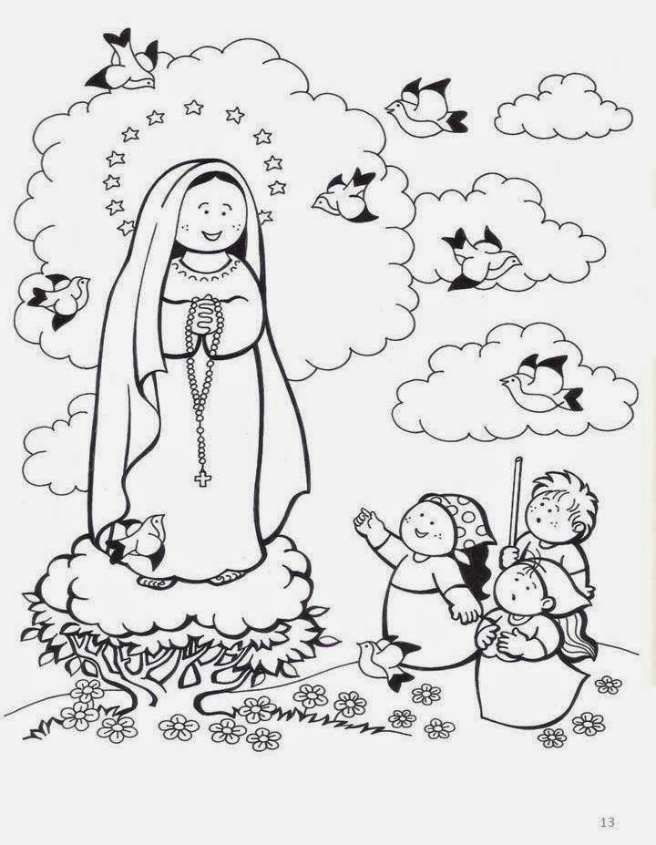

**“MARÍA, MI BUENA MADRE”**

**BENDICIONES**